2015年4月广州市气候影响评价
分析：潘蔚娟 签发：吕勇平
广州市气象局气候与农业气象中心 2015年5月3日

【内容提要】综合评价广州市4月气候条件属一般年景。全市平均气温22.5℃，较常年偏高0.2℃；全市平均月降水量119.6毫米，较常年偏少41.8%。上旬末强冷空气袭击广州，全市降温降雨，致使期间气温变化急剧。20～21日强对流天气袭击广州，全市开汛，之后降水频密。

一 基本气候概况

1.气温偏高
4月全市平均气温22.5℃，较常年偏高0.2℃。各区平均气温在21.7～23.4℃之间，番禺最高，从化最低（图1，表1）。与常年同期相比，萝岗、从化分别偏低0.4℃和0.3℃，其余各地偏高0.3～1.0℃（图2，表1）。
各区月极端最高气温在32.4～33.5℃之间，出现在5、6日、29或者30日。最低气温在7.0～12.4℃之间，出现在11或14日。（图3，表1）
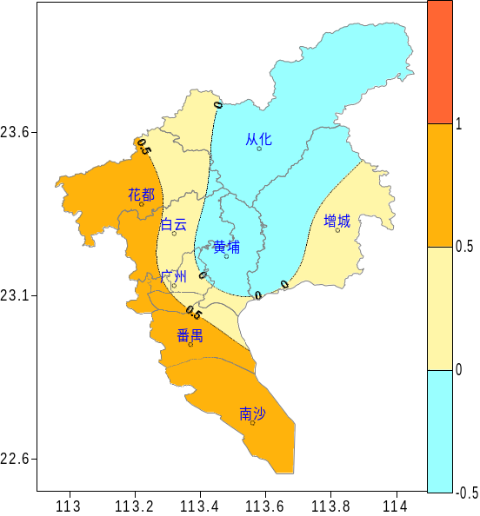
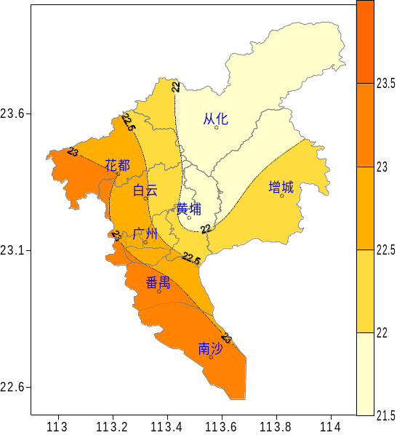

图1 2015年4月平均气温（℃） 图2 2015年4月平均气温距平（℃）
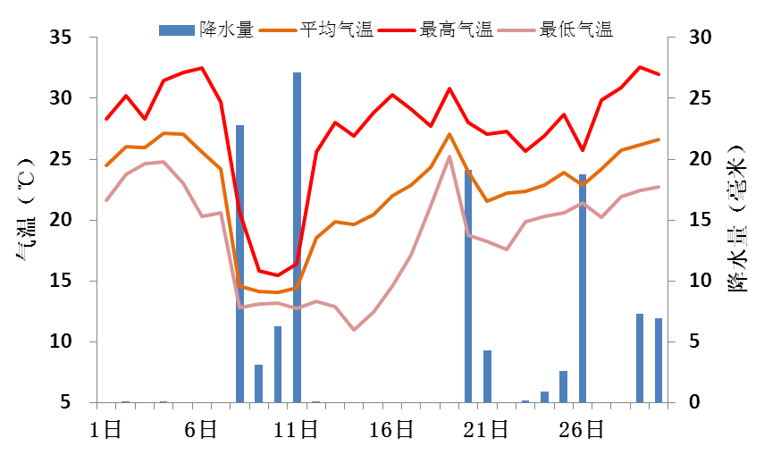
图3 2015年4月广州市（5站平均）逐日雨量、平均气温、最高气温和最低气温

2.降水偏少
全市平均月降水量119.6毫米，较常年同期偏少41.8%。各区降水量在105.6～141.5毫米之间（图4，表1）。与常年同期相比，各地偏少37～48%（图5，表1）。
月雨日介于7～12天之间。与常年同期相比，各地偏少4～10天（表1）。
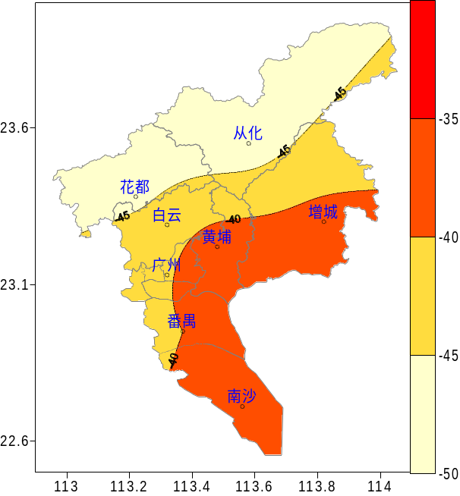
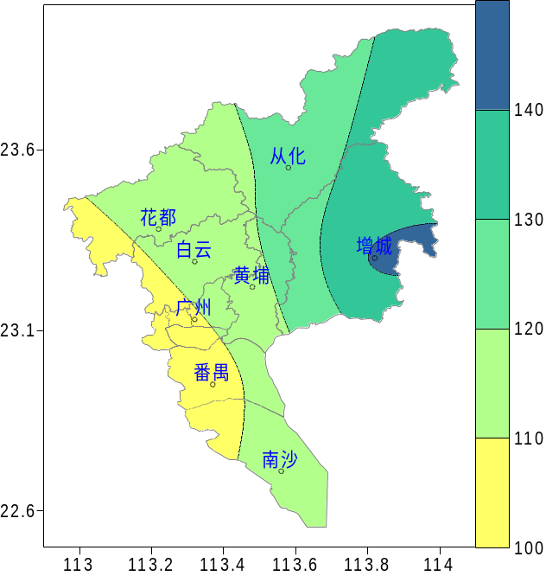

图4 2015年4月雨量（毫米） 图5 2015年4月雨量距平百分率（%）

3.日照偏多
各区日照时数为111.1～151.3小时。与常年同期相比，各区偏多77～115%（表1）。

表1 2015年4月广州市气象要素一览表
站名 | 平均气温（℃） | 气温距平（℃） | 雨量（毫米） | 降水距平百分率（%） | 雨日（d） | 雨日距平（d） | 日照时数（h） | 日照距平百分率（%） | 最高气温（℃） | 历史同期最高（℃）
花都 | 23.0 | 0.7 | 111.6 | -46 | 7 | -10 | 150.2 | 101 | 32.4 | 34.3
从化 | 21.7 | -0.2 | 122.7 | -48 | 10 | -7 | 111.1 | 77 | 33.0 | 34.3
广州 | 21.9 | -0.5 | 116.4 | -37 | 12 | -4 | 130.2 | 115 | 32.9 | 33.5
增城 | 22.5 | 0.3 | 141.5 | -38 | 11 | -6 | 151.3 | 100 | 33.5 | 33.7
番禺 | 23.4 | 0.9 | 105.6 | -40 | 10 | -6 | 142.4 | 88 | 33.0 | 33.4
注：广州指广州市萝岗区水西村长平坳山头气象观测站

二 主要气候事件

1. 上旬末强冷空气袭击广州，全市降温降雨
受强冷空气影响，上旬末至中旬初广州市各地明显降温，并伴随中到大雨，局部暴雨的降水过程。强冷空气7日开始影响广州，8日降温最明显，各地日平均气温较7日下降了8.5～10.8℃，12日后气温迅速回升。期间气温变化急剧，如同过山车。同时，8日全市有8个站录得暴雨，其中大石镇西三村66.8毫米为过程最大日雨量。

2. 20日全市开汛，降水频密
20日以来，除22、27和28日3天外，其余时间广州市均出现降水天气。
20～21日强对流天气袭击广州，全市开汛。今年以来范围最大、强度最强的短时强降水、雷雨大风和冰雹等强对流天气袭击广州。从化吕田镇录得全市最大日雨量77毫米；2个测站出现了10～11级的阵风，其中从化气象局录得全市最大阵风32.1米/秒（11级），28个测站录得了7～9级阵风。此外，花都和白云两区出现冰雹。从化国家气象站20日录得39.8毫米降水，至此全市累计共有3个国家气象站达到了开汛标准，全市开汛，较常年偏晚14天（常年4月6日）。
受东风回流及弱切变影响，25～26日广州各地出现降水过程，其中花都国家气象站录得66.1毫米的暴雨，是本月国家气象站录得的最大日雨量。
29～30日广州出现小到中雨，局部大雨天气，且伴随8～9级雷雨大风。据广州气象监测站网资料显示，29日有47个站录得中雨以上降水，其中16个站点录得大雨以上降水，增城市正果镇兰溪村录得最大累积雨量61.4毫米，从化民乐中学录得最大阵风23.7m/s（9级）。

三 气候对行业的专题影响评价

1.气候与农业
4月我市作物生长正常，综合评价农业气象条件为一般到良好。
期间主要农事活动为：早稻移栽、查苗补苗及移栽后的田间管理；花生、大豆中耕除草、松土施肥及排挖水沟；果树、蔬菜水肥管理及病虫害防治等。期间气温偏高，降水显著偏少，日照充足；光温条件有利于早稻返青及分蘖，但降水偏少对早稻的移栽及移栽后的返青、分蘖略为不利，对荔枝、龙眼等果树的生长不利，对蔬菜类作物有一定影响。

2.气候与生活
广州市林业和园林局有关园林专家表示，今年冬春气温偏高，日照条件好，因此今年花开得也非常应节，在春天来到不久就盛放全城，除了各大公园，主干道上的行道树也长势良好。
清明小黄金周期间，全市以晴朗天气为主，适合郊游踏青、外出扫墓等露天活动，广州长隆水上乐园也抢在清明节前开放。
由于在上旬末受强冷空气影响，气温显著下降，在12日后气温再迅速回升。期间气温变化急剧，如同过山车，网友戏称“感受一年四季只需要两天”。

3.气候与防火
清明期间广州市以晴朗干燥天气为主，气温明显升高。由于期间上山扫墓、踏青人员大幅增加且十分集中，春耕生产、造林备耕炼山等生产性用火增多，野外火源管理复杂，森林火险隐患极大，森林防火形势十分严峻，各地山火频发。据广州消防部门统计，4月5日早上8时至晚上8时，仅从化、增城、花都、白云四区，火警就有近百起，其中多起山林火灾是因为群众清明祭扫活动引发。

